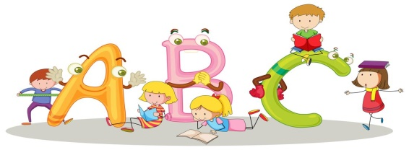
13/4/20 – 25/4/20
Year 1
- Songs
- Πάμε να ακούσουμε το « Rainbow song” για να θυμηθούμε τα χρώματα.
https://www.youtube.com/watch?v=tRNy2i75tCc
- Ας δούμε το βίντεο και την παρουσίαση που σου έστειλα. Θα μας βοηθήσει να θυμηθούμε κάποια από τα ζωάκια που μάθαμε. Για την παρουσίαση (την έχω στείλει ξεχωριστά) θα χρειαστούμε και τη βοήθεια κάποιου μεγαλύτερου για να μας πει το ζωάκι αν το έχουμε ξεχάσει:
- Βίντεο: https://www.youtube.com/watch?v=D_sdGxUxz_4

- Story read aloud: “Brown bear brown bear what do you see?”. Το παραμύθι που διαβάσαμε στην τάξη. Δύο διαφορετικές εκτελέσεις.
https://www.youtube.com/watch?v=F5bW_US6vaw
https://www.youtube.com/watch?v=PHJMkKtd8Jg
- “Brown bear brown bear what do you see” animated songs. Το παραμύθι που διαβάσαμε στην τάξη σε τραγούδι. Δύο διαφορετικές εκτελέσεις.
https://www.youtube.com/watch?v=gUdnsvvnnWo
https://www.youtube.com/watch?v=p_iKiqRX7gI
- Online Game with animals
http://eslgamesworld.com/members/games/vocabulary/memoryaudio/pets/index.html
- Επιπλέον δραστηριότητες:

- Σχεδίασε σε μία κόλα χαρτί τα αγαπημένα σου ζωάκια από την ιστορία μας και χρωμάτισέ τα με όποια χρώματα θες. Δείξε τα ζωάκια σου σε κάποιο μέλος της οικογένειάς σου και πες του ποια είναι και τι χρώμα έχουν.

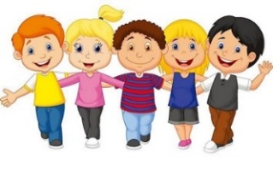
- Αν θες μπορείς να παίξεις το παιχνίδι του Πινόκιο με τους γονείς σου! Δείξε τους ένα ζωάκι και ζήτα τους να σου πουν ποιο είναι και, αν θες, τι χρώμα έχει. Αν το πουν σωστά χειροκρότησέ τους!! Αν το πουν λάθος, χτύπα 3 φορές τα χέρια σου στο τραπέζι, όπως κάνουμε στην τάξη και διόρθωσέ τους. Καλή διασκέδαση!

